**BÀI 1**

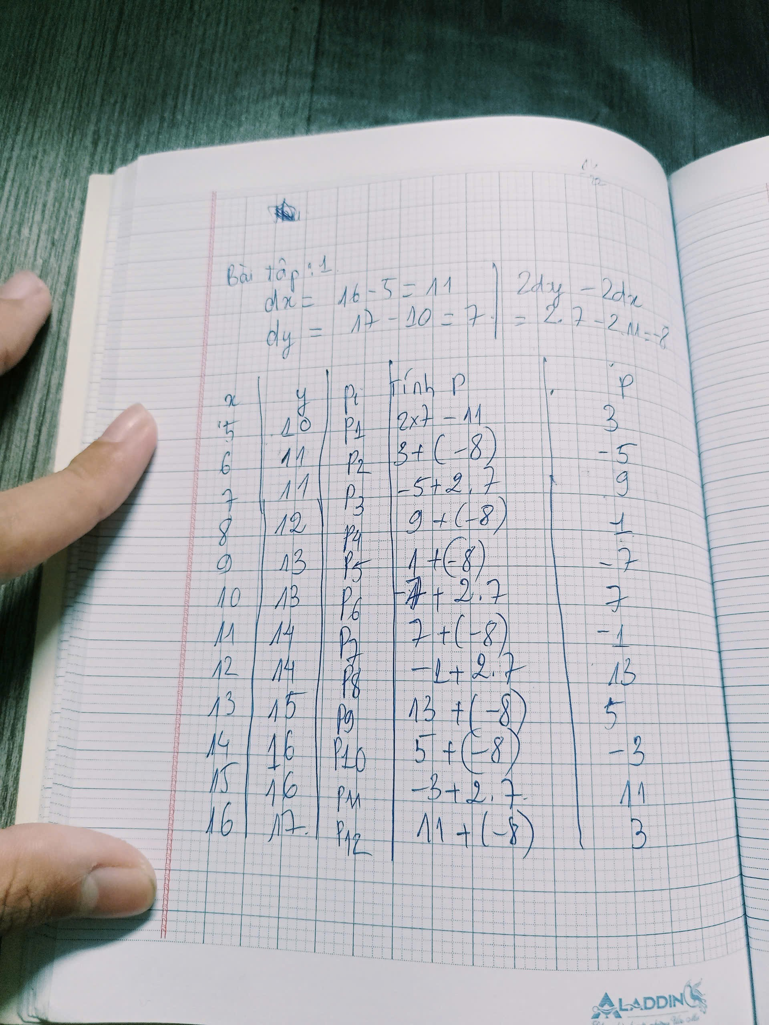

**BÀI 2**

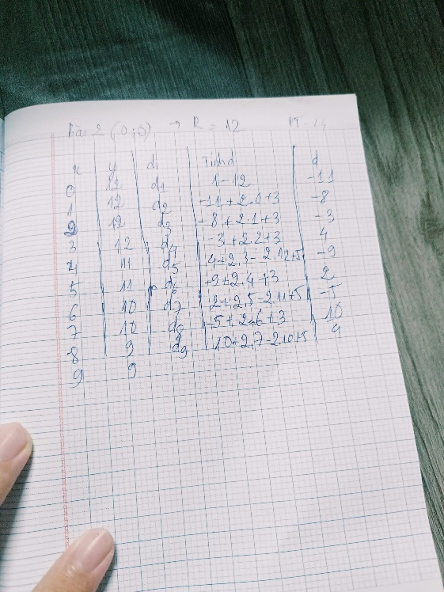

**BÀI 3**

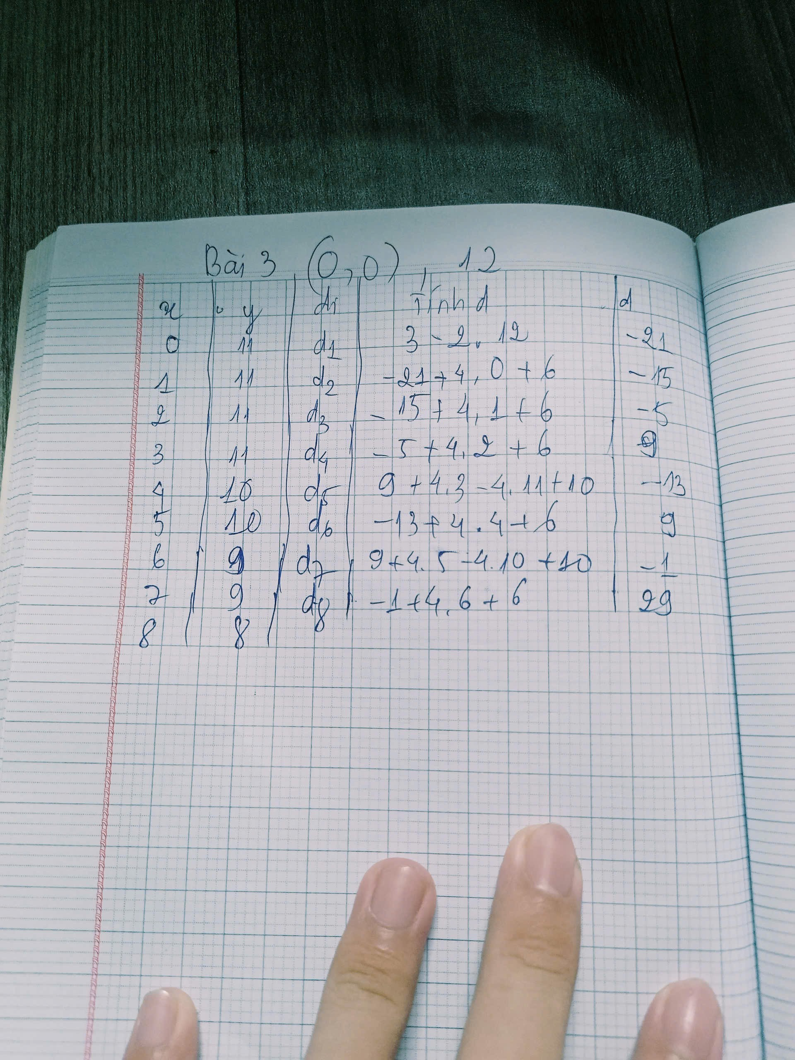

**BÀI 4**

**1. Giải thuật Bresenham**

* **Nguyên lý**:
  + Dựa trên việc so sánh giá trị sai số giữa điểm lý thuyết (toán học) và điểm thực tế (pixel trên màn hình).
  + Chỉ sử dụng các phép tính nguyên (cộng, trừ, dịch bit) để đảm bảo hiệu suất cao.
* **Hoạt động**:
  + Khởi tạo điểm bắt đầu và giá trị sai số ban đầu.
  + Dựa vào sai số để quyết định chọn pixel tiếp theo nằm trên hoặc dưới đường thẳng lý thuyết.
* **Ưu điểm**:
  + Hiệu suất cao do chỉ dùng các phép toán nguyên.
  + Phù hợp để vẽ đường thẳng trên màn hình đồ họa raster.
  + Chính xác, không tạo khoảng trống giữa các điểm.
* **Nhược điểm**:
  + Cần tối ưu thêm khi áp dụng cho các trường hợp không đối xứng (đường chéo hoặc góc nghiêng lớn).

**2. Giải thuật Midpoint**

* **Nguyên lý**:
  + Tính điểm trung bình giữa hai điểm liền kề để xác định điểm gần nhất với đường thẳng lý thuyết.
  + Cũng dựa trên sai số nhưng tập trung vào việc so sánh với điểm trung gian.
* **Hoạt động**:
  + Xác định vị trí điểm giữa trên màn hình.
  + Sử dụng sai số để quyết định chọn pixel gần nhất với đường thẳng lý thuyết.
* **Ưu điểm**:
  + Dễ mở rộng cho các hình cơ bản khác như đường tròn hoặc đường cong.
  + Đơn giản và dễ hiểu.
* **Nhược điểm**:
  + Ít hiệu quả hơn so với Bresenham vì yêu cầu thêm các phép toán phức tạp hơn.
  + Có thể tạo ra lỗi hiển thị nếu không tối ưu.

**BÀI 5**

**1. Giải thuật Bresenham**

* **Nguyên lý**:
  + Sử dụng tính đối xứng của đường tròn để vẽ một phần tám (1/8) của đường tròn, sau đó phản chiếu các điểm này lên các phần còn lại.
  + Chỉ dùng các phép toán nguyên (cộng, trừ, dịch bit).
* **Hoạt động**:
  + Khởi tạo điểm đầu tiên trên đường tròn.
  + Tính toán sai số để quyết định điểm tiếp theo dựa trên vị trí gần nhất với đường tròn lý thuyết.
  + Vẽ 1/8 đường tròn và phản chiếu qua các trục đối xứng.
* **Ưu điểm**:
  + Hiệu suất cao nhờ chỉ dùng các phép tính nguyên.
  + Phù hợp để vẽ đường tròn trên màn hình đồ họa raster.
  + Đảm bảo các điểm liền kề không bị hở hoặc lệch.
* **Nhược điểm**:
  + Phức tạp hơn khi mở rộng cho các hình không đối xứng (elip).

**2. Giải thuật Midpoint**

* **Nguyên lý**:
  + Dựa trên việc kiểm tra vị trí trung điểm giữa hai điểm pixel liền kề với đường tròn lý thuyết.
  + Sử dụng đối xứng của đường tròn để giảm khối lượng tính toán.
* **Hoạt động**:
  + Bắt đầu từ điểm trên trục (0,R)(0, R)(0,R).
  + Tính sai số ban đầu và quyết định điểm tiếp theo dựa vào giá trị sai số ở điểm trung bình.
  + Lặp lại cho đến khi hoàn thành 1/8 đường tròn và phản chiếu.
* **Ưu điểm**:
  + Tính toán dễ hiểu, dễ mở rộng cho elip và các hình cong khác.
  + Dễ triển khai nhờ logic trực quan.
* **Nhược điểm**:
  + Hiệu suất kém hơn Bresenham do cần tính toán nhiều hơn.
  + Phép toán phức tạp hơn do kiểm tra trung điểm.

**BÀI 6**

**1. Nguyên lý giải thuật**

* Khi k>1k > 1k>1, bước đi chính sẽ là theo trục yyy, nghĩa là mỗi lần tăng yyy, ta sẽ quyết định liệu xxx có cần tăng hay không.
* Ý tưởng cốt lõi vẫn dựa trên tính toán sai số (ddd) để chọn điểm pixel gần nhất với đường thẳng lý thuyết.

**2. Công thức toán học**

Giả sử đường thẳng cần vẽ có hai điểm đầu và cuối (x1,y1)(x_1, y_1)(x1​,y1​) và (x2,y2)(x_2, y_2)(x2​,y2​):

* Độ chênh lệch:
  + Δx=x2−x1\Delta x = x_2 - x_1Δx=x2​−x1​
  + Δy=y2−y1\Delta y = y_2 - y_1Δy=y2​−y1​
* Với k>1k > 1k>1, ta hoán đổi vai trò của xxx và yyy, tức là bước tăng chính là yyy.

Công thức tính sai số:

* Sai số ban đầu: d=2Δx−Δyd = 2\Delta x - \Delta yd=2Δx−Δy
* Quy tắc cập nhật:
  + Nếu d>0d > 0d>0: tăng xxx và cập nhật d=d+2(Δx−Δy)d = d + 2(\Delta x - \Delta y)d=d+2(Δx−Δy)
  + Nếu d≤0d \leq 0d≤0: chỉ cập nhật d=d+2Δxd = d + 2\Delta xd=d+2Δx

**3. Giải thuật**

Dưới đây là các bước giải thuật **Bresenham cho trường hợp k>1k > 1k>1:**

1. **Nhập**: (x1,y1)(x_1, y_1)(x1​,y1​), (x2,y2)(x_2, y_2)(x2​,y2​).
2. Tính:
   * Δx=∣x2−x1∣\Delta x = |x_2 - x_1|Δx=∣x2​−x1​∣
   * Δy=∣y2−y1∣\Delta y = |y_2 - y_1|Δy=∣y2​−y1​∣
3. Hoán đổi vai trò xxx và yyy nếu k>1k > 1k>1:
   * Nếu ∣y2−y1∣>∣x2−x1∣|y_2 - y_1| > |x_2 - x_1|∣y2​−y1​∣>∣x2​−x1​∣, hoán đổi xxx và yyy trong suốt quá trình vẽ.
4. Khởi tạo:
   * d=2Δx−Δyd = 2\Delta x - \Delta yd=2Δx−Δy
   * x=x1x = x_1x=x1​, y=y1y = y_1y=y1​
5. Vẽ điểm đầu tiên: (x,y)(x, y)(x,y).
6. Lặp từ y1y_1y1​ đến y2y_2y2​:
   * Nếu d>0d > 0d>0:
     + x=x+1x = x + 1x=x+1 (nếu đi lên hoặc xuống).
     + d=d+2(Δx−Δy)d = d + 2(\Delta x - \Delta y)d=d+2(Δx−Δy)
   * Ngược lại:
     + d=d+2Δxd = d + 2\Delta xd=d+2Δx
   * Vẽ (x,y)(x, y)(x,y).
7. **Kết thúc**: Vẽ điểm cuối.